**Dowiedz się więcej   
o projekcie!**

**Data głosowania: …………**



**Tutaj wpisz chwytliwe hasło swojego projektu!!!**

**www.konsultacje.metropoliapoznan.pl/sbo**

**ZMIENIAJMY WSPÓLNIE NASZĄ SZKOŁĘ NA LEPSZE!**

**TYTUŁ PROJ.**

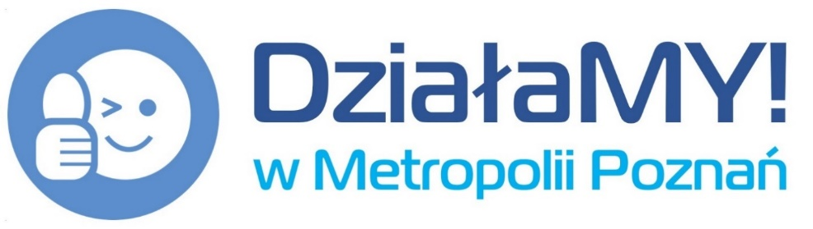

**Projekt finansowany przez Narodowy Instytut Wolności – Centrum Rozwoju Społeczeństwa Obywatelskiego ze środków Programu   
Fundusz Inicjatyw Obywatelskich na lata 2014-2020**

ny przez Narodowy Instytut Wolności – Centrum Rozwoju Społeczeństwa Obywatelskiego ze środków Programu Fundusz Inicjatyw Obywatelskich na lata 2014-2020

**SZKOLNY BUDŻET OBYWATELSKI (SBO)**

**Dowiedz się więcej   
o projekcie!**

**Data głosowania: …………**



**www.konsultacje.metropoliapoznan.pl/sbo**

**ZMIENIAJMY WSPÓLNIE NASZĄ SZKOŁĘ NA LEPSZE!**

**TYTUŁ PROJ.**



**Projekt finansowany przez Narodowy Instytut Wolności – Centrum Rozwoju Społeczeństwa Obywatelskiego ze środków Programu   
Fundusz Inicjatyw Obywatelskich na lata 2014-2020**

ny przez Narodowy Instytut Wolności – Centrum Rozwoju Społeczeństwa Obywatelskiego ze środków Programu Fundusz Inicjatyw Obywatelskich na lata 2014-2020

**SZKOLNY BUDŻET OBYWATELSKI (SBO)**

cursor-148819



**Dowiedz się więcej   
o projekcie!**

**Data głosowania: …………**



**www.konsultacje.metropoliapoznan.pl/sbo**

**ZMIENIAJMY WSPÓLNIE NASZĄ SZKOŁĘ NA LEPSZE!**

**TYTUŁ PROJ.**



**Projekt finansowany przez Narodowy Instytut Wolności – Centrum Rozwoju Społeczeństwa Obywatelskiego ze środków Programu   
Fundusz Inicjatyw Obywatelskich na lata 2014-2020**

ny przez Narodowy Instytut Wolności – Centrum Rozwoju Społeczeństwa Obywatelskiego ze środków Programu Fundusz Inicjatyw Obywatelskich na lata 2014-2020

**SZKOLNY BUDŻET OBYWATELSKI (SBO)**

**Dowiedz się więcej   
o projekcie!**

**Data głosowania: …………**



**www.konsultacje.metropoliapoznan.pl/sbo**

**ZMIENIAJMY WSPÓLNIE NASZĄ SZKOŁĘ NA LEPSZE!**

**TYTUŁ PROJ.**



**Projekt finansowany przez Narodowy Instytut Wolności – Centrum Rozwoju Społeczeństwa Obywatelskiego ze środków Programu   
Fundusz Inicjatyw Obywatelskich na lata 2014-2020**

ny przez Narodowy Instytut Wolności – Centrum Rozwoju Społeczeństwa Obywatelskiego ze środków Programu Fundusz Inicjatyw Obywatelskich na lata 2014-2020

**SZKOLNY BUDŻET OBYWATELSKI (SBO)**

cursor-148819cursor-148819

**www.konsultacje.metropoliapoznan.pl/sbo**